澄江水利信息

第47期

澄江市水利局 2025年6月20日
——————————————————————————————————————

澄江市严防死守 全力应对汛期强降雨

根据玉溪市气象局发布预报，2025年6月20日至21日期间，澄江市境内将普降大雨，预计降雨量达80~120 mm。澄江市严格布控、认真分析研判、加强巡查巡视、做好“七”个提前，确保本年度第4轮降雨安全度汛。
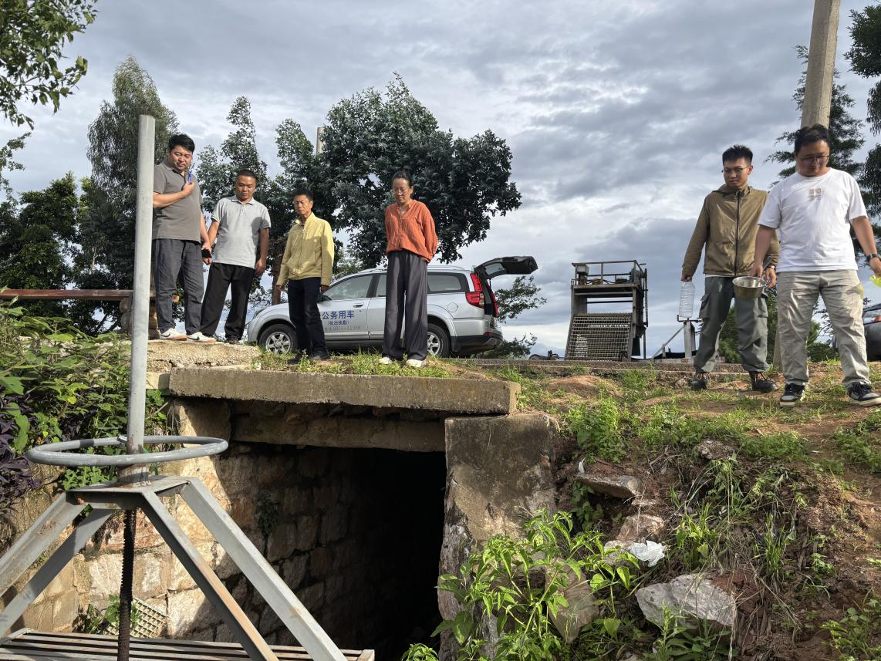

为应对本轮降雨，澄江市高度重视，扎实做好汛前应对准备，认真分析研判，做好“七”个提前，赢得防控主动权。
一是提前加大设备检修检查，重点对拦蓄带3个泵站进行巡查巡视，确保拦截雨水正常调度。二是提前开展拦蓄带腾容，6月1日-19日，抽提拦蓄带蓄水264791立方。三是严格落实24小时汛期值班制度，提前对拦蓄带闸门进行动态巡查，做到闸门启闭监管精准有序。四是提前分析河道来水与拦蓄带蓄水水质关系，为下步决策提供合理依据。五是提前做好水质监测分析，加强与环保部门联通联动，分析“拦蓄带蓄水、湿地储水”，保障湿地存水达标入湖。六是提前复盘分析做好调度准备，科学合理启动泵站提水及闸门管控工作。七是提前做好气象预警联动，依据1~24小时降雨预报数据，做好拦蓄带调度准备。本轮降雨，市水利局按照“逢雨必出、逢雨必查”原则，遵从指挥中心统一调度，出动防汛及雨水调度应急抢险小组5人，巡查闸门管控及拦蓄带水位状况，确保不达标水体不入湖。
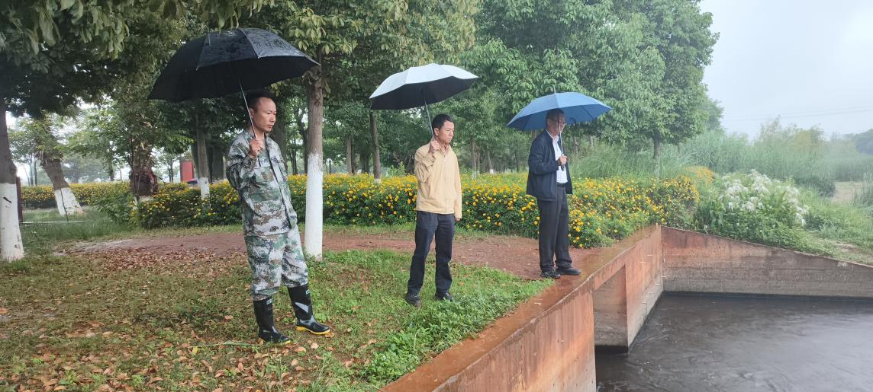

为有效避免本轮降雨出现冲击性污染负荷入湖，澄江市水利局严阵以待、闻令而动，6月20日上午，李志昌副市长牵头带领市水利局7名干部前往一线，围绕北岸拦蓄带、抚澄河等7条入湖河道开展巡查并现场指挥雨水调度，截至6月20日18时，澄江市降雨达28 mm，累计调度雨水41.68万立方。
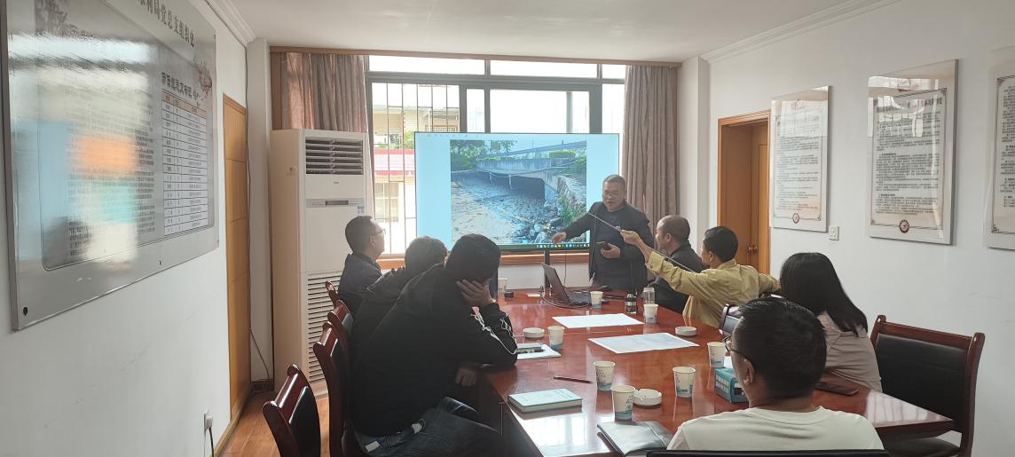

下步，澄江市水利局将继续加强协同联动，因时、因地制宜优化汛期雨水防控、调度流程，闻令而动、协同有力，做好高效拦截、精准调度，筑牢汛期雨水防控坚固屏障。

（供稿人：毕红椿，澄江市河道治理保护服务中心，13759410886）

